Ex3 profile report

environment: ubuntu 14.04
Cuda compilation tools, release 7.5, V7.5.17
NVIDIA Visual Profiler, Version: 7.5

班级：F1303023
姓名：董一哲
学号：5130309692

1. 实验介绍

本实验中，我们将设计GPU并行计算程序，实现一个长数组的翻转。比较使用shared memory的方法和一般方法，并进行profile。
sharedmemory在GPU体系结构中的位置如下图所示：

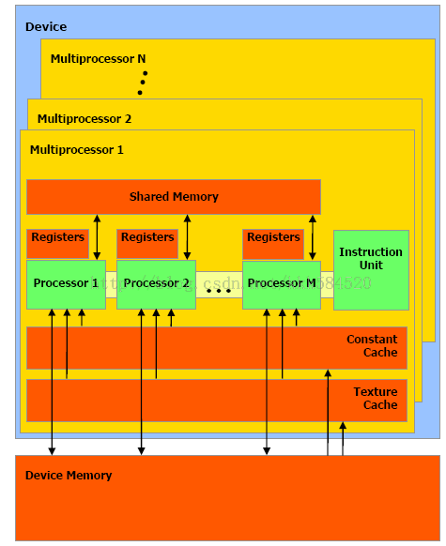

图1.1 shared memory 在GPU架构中的位置

它实际上充当了device memory和multiprocessor之间的类似于cache的角色，同一个block中的各个thread共享一块shared memory，因此，当同一个block中，各个thread对相同数据有访存请求时，将该数据放在这个block的shared memory中，可以有效减少方寸延迟。

2. 实验设计

数组规模设置为int [256 * 1024] 共计1MB。

方法一：

直接利用multiBlock, multiThread的方式。步骤如下：

1.在内存中申请空间，生成源数组;
2.在显存中申请数组两倍大小的空间，再将数组拷贝进入显存;
3.利用核函数并行地将数组翻转;
4.将结果拷贝回内存，并进行正确性检测。

方法二:

步骤基本与方法一相同，但是在核函数中，显式地在读取显存时将数据拿到sharedmemory中，同一个block中的其它thread直接访 问sharedmemory即可。

3. 实验分析

根据share memory 的原理，我们推断：share memory适用于单数据多次访问的场合。
对应地，如果在一个block中所需要的数据没有被多个thread同时发起访存请求的话，sharedmemory无法达到类似cache的时间节省效果。

在本实验中，由于每一个放到shared memory中的数据不会被其它thread所利用（每个thread负责把源数组中的一个数据放到目标数组的对应位置）
因此sharedmemory不会起到明显的加速作用，相反由于操作数增加，可能会增大开销。
在本实验中，我们假设方法一、二之间的开销相差不大。

4. profile测试

利用NVIDIA Visual Profiler, Version: 7.5在源代码末尾中加入 cudaProfilerStop()函数，运行图形化profile IDE，分别将两种方法所编译生成的.out文件进行profile。结果如下：

方法一 profile结果

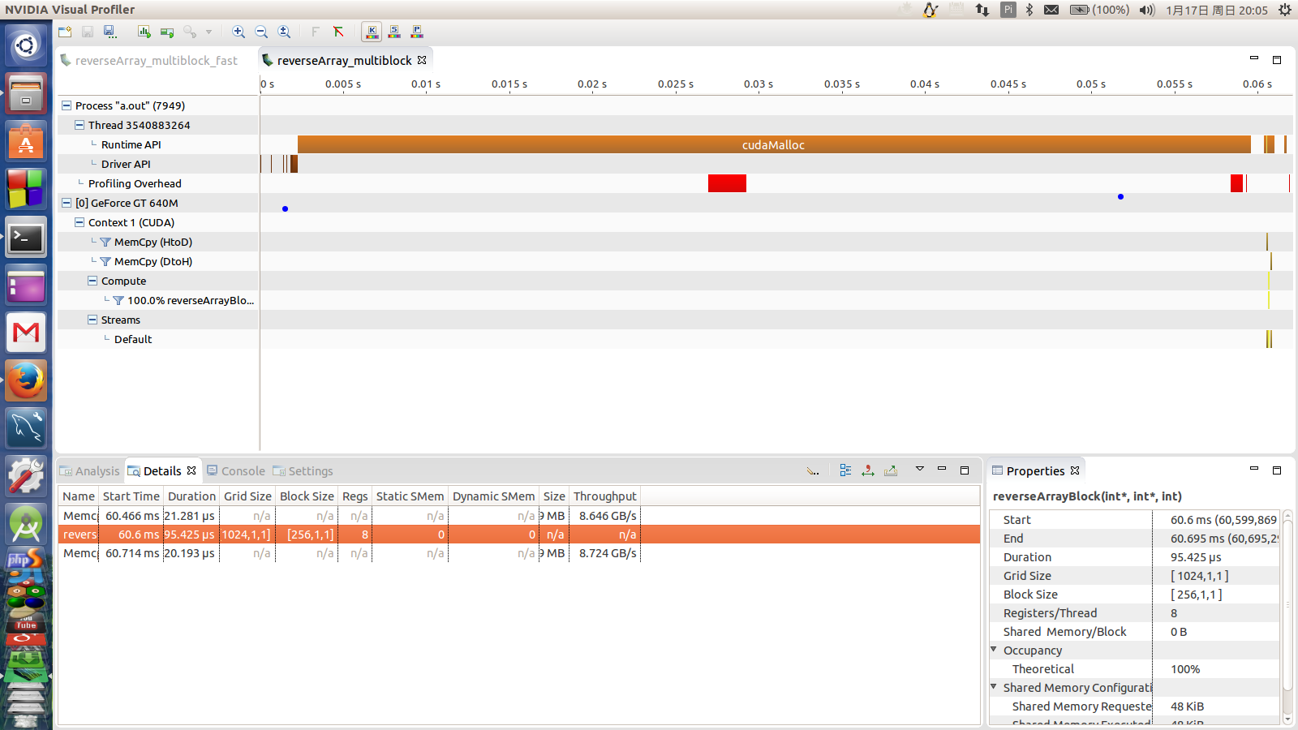
图4.1 non_shared方法 profile结果

核函数duration为95.425微秒

方法二 profile结果

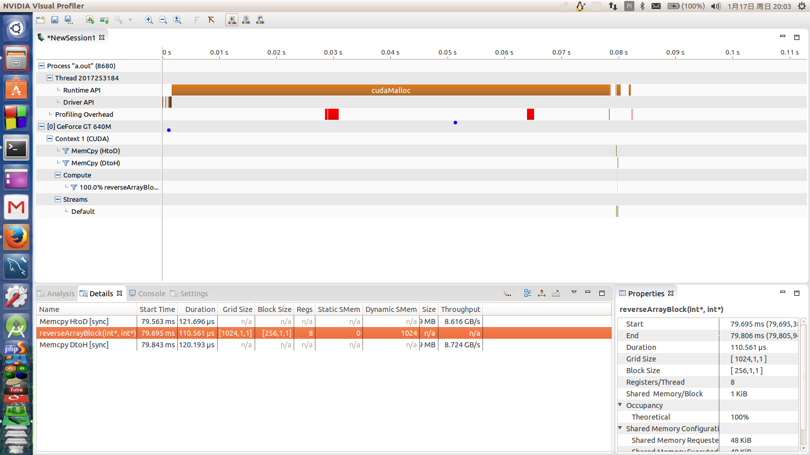
图4.2 sharedmemory 方法profile结果

核函数duration为110.561微秒。

5. 结论

根据profile结果，加入了sharedmemory优化的程序，其核函数运行时间反而略为增加，这印证了我们的分析，在一个block中所需要的数据没有被多个thread同时发起访存请求的话，sharedmemory无法达到类似cache的时间节省效果。

